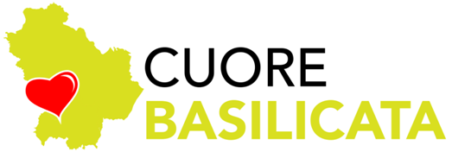

“PARLARE CON VIAGGIATORI E TURISTI”, corso gratuito tenuto da Jacopo Fo il giorno 10 e 11 novembre 2021 (10.00-13.00 / 15.00-17.00) presso la sala conferenze del Comune di Marsico Nuovo in Piazza dell’Unità d’Italia, 1.

Il corso è rivolto a tutti quelli che hanno, o vogliono, avere a che fare con turisti e viaggiatori (albergatori, ristoratori, baristi, commercianti, personale di uffici informazione…) con residenza o attività su uno dei comuni del progetto CuoreBasilicata: Calvello, Grumento Nova, Marsico Nuovo, Marsicovetere, Moliterno, Montemurro, Paterno, Sarconi, Spinoso, Tramutola e Viggiano.

Due giorni per conoscere le tecniche più adeguate a una comunicazione efficace e adatta a parlare con turisti nazionali ed internazionali, con l’obiettivo di saper raccontare le cose interessanti che si possono vedere, acquistare e fare nella zona.

Compila il form di seguito per inoltrare la tua candidatura a partecipare al corso.
Posti limitati. Puoi inviarlo a info@cuorebasilicata.it

Nome e cognome:

Data di nascita:

Telefono:

Indirizzo mail:

Residenza:

Azienda o ente o associazione di appartenenza:

Professione:

I candidati ammessi al corso saranno avvertiti via mail entro il 3/11/2021. A conclusione del corso verrà rilasciato un attestato di partecipazione.
Iniziativa promossa dal progetto CuoreBasilicata – www.cuorebasilicata.it

